Journée d'études du 29 février 2024
à
L’hôpital St. Luc

Durabilité en institution hospitalière
de la théorie à la pratique

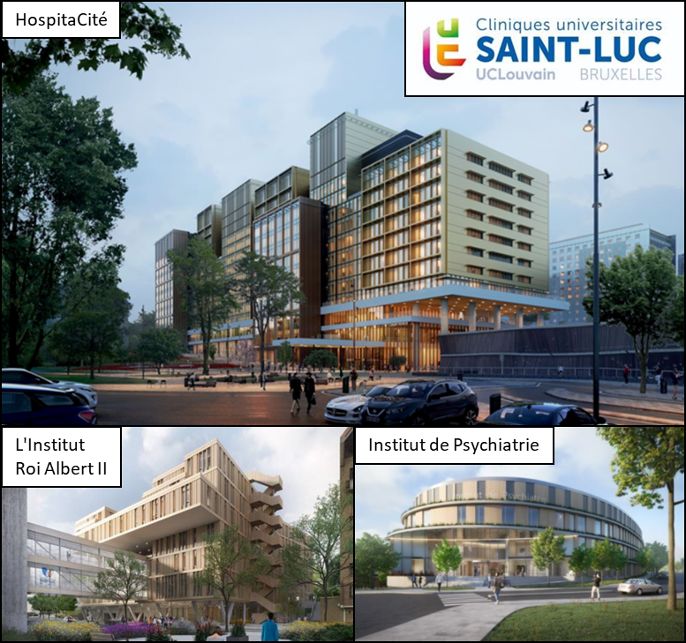

08h 30 - 09h 00 |  | 30 min | Accueil café
09h 05 - 9h 15 | A.F.T.S.H.  Régal J-Luc  Président | 10 min | Accueil des participants et nouvelles de l’Association.
9h 20 - 09h 40 | Hôpital St. Luc  Gohy P.  Directeur technique | 15 min  5 min | Présentation des Cliniques Universitaire Saint-Luc et du Département Technique.  Questions - Réponses.
09h 45 - 10h 15 | Hôpital St. Luc  Lagasse J.  Directrice du programme Hospitacité | 20 min  10 min | Présentation du programme de rénovation des Cliniques Universitaires Sain-Luc ‘’Hospitacité’’ et ces perspectives de durabilité.  Questions - Réponses.
10h 20 - 10h 50 |  | 30 min | Pause-café
10h 55- 10h 25 | UNESSA  Michel Ch.  Conseiller technique | 20 min  10 min | Développement Durable et Institutions de soins. Généralités sur les matériaux.  Questions - Réponses.
10h 30 - 10h 55 | ECOBATI  Ernotte St. Responsable réseau de franchise | 20 min  5 min | Les matériaux bio-sourcés : c’est quoi, où les trouver ?  Questions - Réponses.
11h 00 - 11h 25 | SPW  Vervoort G.  Attaché à la  Direction du Développement durable | 20 min  5 min | Le logiciel Totem, et la plate-forme GRO pour la circularité des matériaux  Questions - Réponses.
11h 30 - 11h 50 | Prefer  Grimont R.  Administrateur Délégué | 20 min  5 min | CO2ncrEAT : Une solution intégrée d'empreinte carbone négative pour les parpaings  Questions - Réponses.
11h 55 - 12h 20 |  | 25 min. | Table ronde
12h 25 - 13h 25 |  | 60 min | Walking Dinner
13h 30 - 13h 45 | Institut de Psychiatrie  Opdecam Ph. & Gohy P. | 15 min | Explication du projet technique sur ces aspects de durabilité en pratique
13h 30 - 13h 45 | L'Institut Roi Albert II  Gille V. & Gohy P. | 15 min | Explication du projet technique sur ces aspects de durabilité en pratique
13h 30 - 15h 00 | Visite des deux chantiers  IPI et IRA2  Vicent Gille, Opdecam Ph. & Gohy P. | 90 min | Visites :  IPI  IRA2  MERCI DE PREVOIR VOS EPI (Casque et chaussure de sécurité) !
15h00 - 15h 30 |  | 30 min | Drink de clôture

